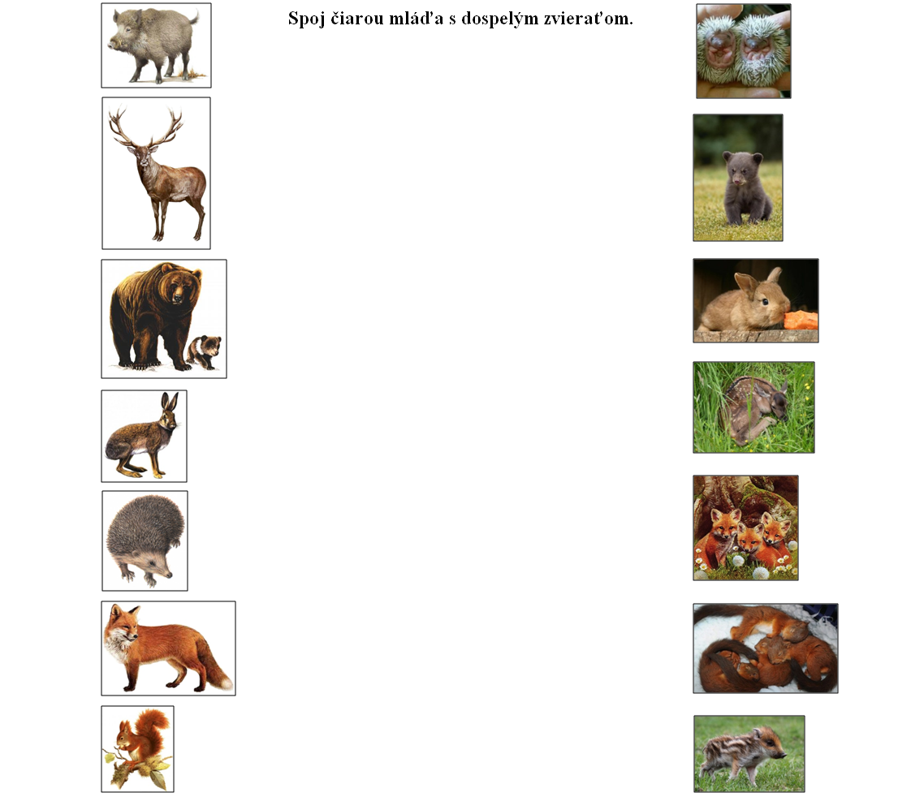

Spoj čárou dospělé zvířátko s mládětem